Безопасный Мир.
Преподаватель – организатор ОБЖ Головко Б.Г.
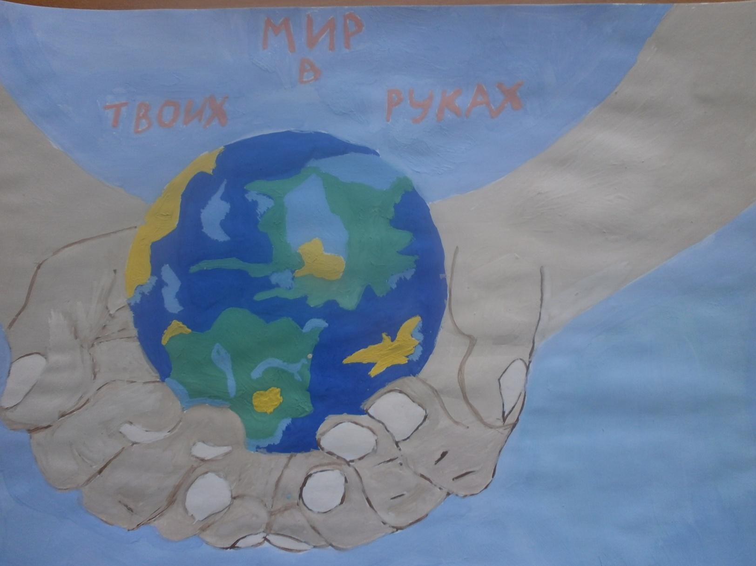

10 самых безопасных стран мира
Во времена повсеместного террора и растущего уровня преступности, выбирая в какой стране провести отпуск, многие люди задумываются не только о красивых пляжах и интересных достопримечательностях, но и об уровне безопасности в той или иной стране. Да преступность значительная проблема в наши дни, но, к счастью, на Земле еще остались страны, где можно не беспокоиться об угрозе жизни Вашей семьи.
Если учитывать статистику количества убийств, то самой безопасной страной в Азии можно назвать Сингапур. Количество убийств в этой стране не превышает 0.38 на 100 тысяч. Для сравнения в Гондурасе и Венесуэле эта цифра составляет 58 и 52 убийства соответственно. Безопасность в Сингапуре была достигнута за счет суровых наказаний за преступления, так за торговлю наркотиками здесь предусмотрена смертная казнь. Поэтому сейчас в Сингапуре редки даже незначительные правонарушения, такие как карманные кражи.
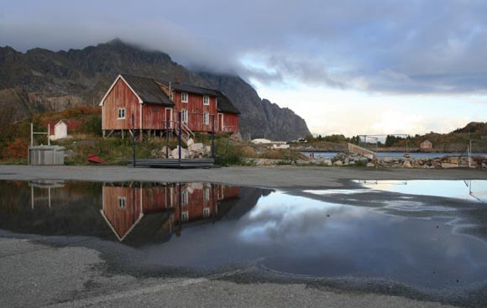
Большинство европейских стран могут только позавидовать низкому уровню преступности в Норвегии. Здесь в год происходит 0.71 убийство на 100 тысяч человек. Кроме того, в Норвегии крайне низкие показатели преступности среди несовершеннолетних, краж и вандализма. Там достаточно редко происходят стихийные бедствия, и отсутствует социально-политическая нестабильность. Норвегия является идеальным и самым безопасным местом для поездок с семьей.
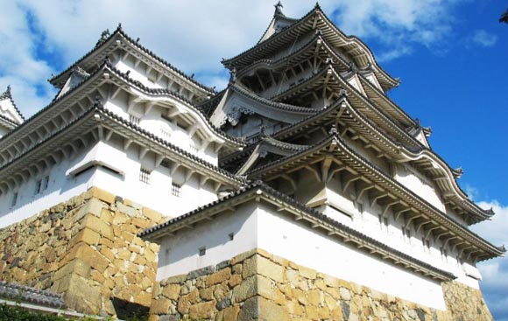
Япония также считается безопасной страной, количество убийств 0.44 на 100 тысяч человек и это второе место в Азии. Воровство и мелкие правонарушения также носят эпизодический характер по сравнению с другими странами мира. Верите или нет, но местные жители очень часто приносят в бюро находок, найденные ими ценности, среди которых попадаются ноутбуки и фотоаппараты.
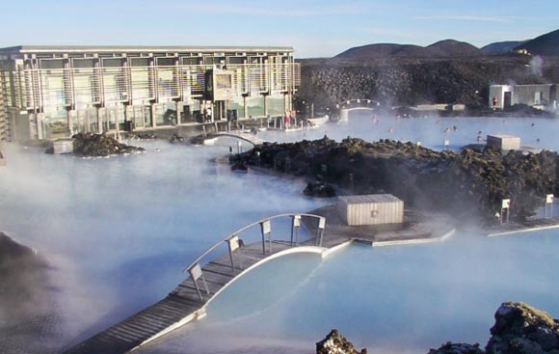
Хотя Исландия и расположена на вулканическом острове, тем не менее, это одна из самых безопасных стран мира. За последние годы здесь не произошло ни одного убийства, это единственная страна мира, в которой причиной смерти не может быть убийство. В стране всего 700 сотрудников полиции, которые никогда не берут в руки оружие. Мелкая преступность существует, но она также незначительна kamagra oral jelly uk. На сегодняшний день в стране всего 130 заключенных, причем многих из них регулярно отпускают домой.
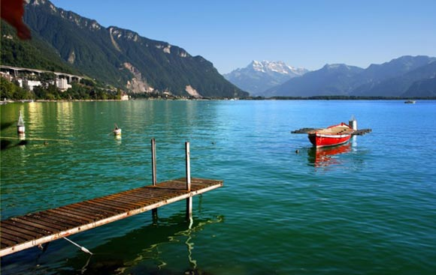
Швейцария является многонациональной страной, в которой только четыре государственных языка. Но несмотря на различия разных этносов, населяющих эту страну, все они ощущают себя швейцарцами и в стране царит мир и порядок. Ежегодное количество убийств, в Швейцарии, всего 2.2 на 100 тысяч жителей. По данным исследований консалтинговой компании «Мерсер» три швейцарских города Берн, Женева и Цюрих являются одними из самых безопасных городов мира.
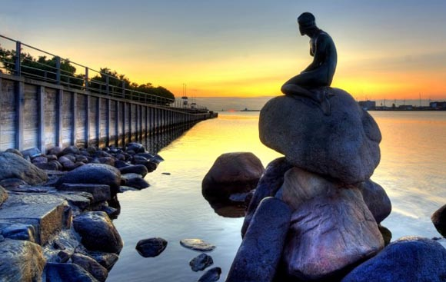
Дания также является одной из самых благополучных и безопасных стран мира. Уже многие годы количество убийств остается на уровне 0.88 на 100 тысяч жителей в год. Говорят, что в Дании опасность для жителей и туристов представляет только знаменитое датское пиво, после которого некоторые теряют контроль и совершают незначительные правонарушения.
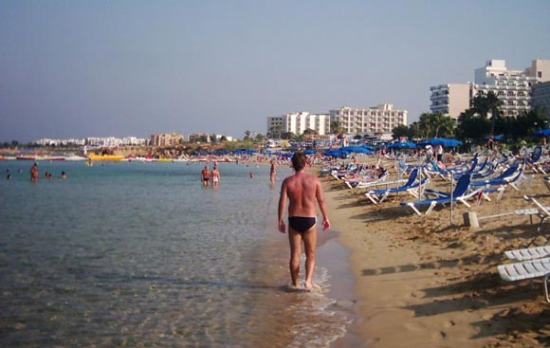
Несмотря на конфликт с Турцией, которая в 1970 году, разделила остров на северную и южную часть, Кипр является одним из самых безопасных мест в Европе. Уровень преступности здесь настолько низок, что местные жители не закрывают на ночь входные двери в своих домах. Страна может похвастаться очень высоким доходом на душу населения и отсутствием каких-либо террористических актов. Хотя, конечно, иногда случаются мелкие кражи, но избежать их довольно просто, достаточно стандартной предусмотрительности и осторожности.
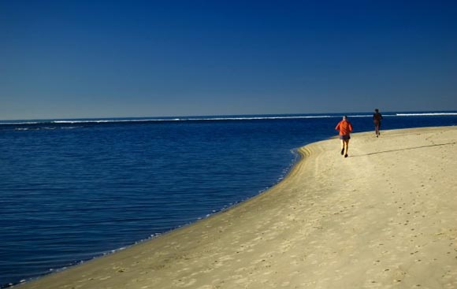
Стабильная экономика, изоляция от остального мира и отсутствие социально политической нестабильности способствуют тому, что Новая Зеландия является одним из самых безопасных направлений для отдыха. Количество убийств в этой стране не высоко и составляет 2 на 100 тысяч жителей в год. Кроме того, в отличие от соседней Австралии, здесь мало природных катастроф, акулы не нападают на купающихся людей, а на островах нет ядовитых змей и пауков.
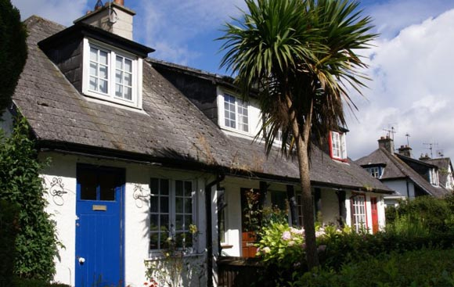
По данным Всемирной Организации Здравоохранения (ВОЗ), Ирландия может похвастаться одним из самых низких в Европе показателей числа убийств (0.32 на 100 тысяч жителей в год). Однако, гуляя по улицам Дублина, все же стоит быть внимательными. Количество карманных краж в стране достаточно велико.
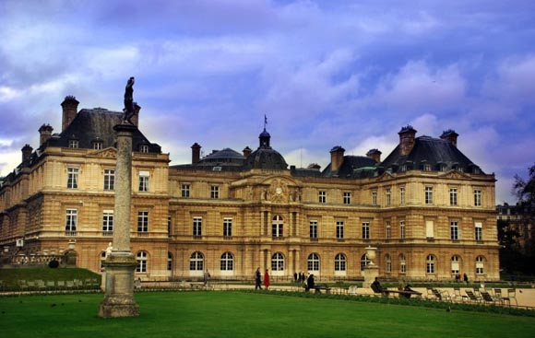
Согласно исследованию все той же компании «Мерсер», самым безопасным городом мира был назван Люксембург, который и является большей частью одноименного карликового государства. Главными причинами низкой преступности в Люксембурге можно считать небольшой размер страны и малая численность населения, а также один из самых высоких в мире уровень дохода на душу населения.

Лучшие города для жизни в России.
Рейтинг по климату, экологии и инфраструктуре
Содержание
Рейтинг мест, считающихся лучшими для постоянного проживания в России, включает города с развитыми инфраструктурами, высокими заработными платами и хорошей экологией. В зависимости от состава семьи и возраста ее членов при выборе места для переезда необходимо обращать внимание на разные аспекты. Например, для детей важен климат и наличие образовательных учреждений; для пожилых – уровень здравоохранения и социальные выплаты.
Факторы, влияющие на оценку города, показатели престижа Престижным город может считаться только при условии его соответствия ключевым критериям оценки.
Для абсолютного большинства людей, важным при переезде является:
Экология.
Чистый воздух и большое количество «зеленых зон» в городе минимизирует вероятность развития заболеваний дыхательной системы у его жителей. Отсутствие частых выбросов отходов с промышленных предприятий позволит людям избежать аллергических реакций организма на потенциально опасные для него вещества. Климат. В зависимости от индивидуальной предрасположенности человека он будет лучше ощущать себя на юге, севере или при проживании в климате средней полосы. Неподходящее место жительства может негативно отразиться на состоянии здоровья людей. По этой причине может произойти гормональный сбой или резкое ослабление иммунитета.
Инфраструктура.
То, насколько приспособлен город для того, чтобы его жители были обеспечены не только магазинами с товаром первой необходимости, но и развлекательными, торговыми центрами, школами и детскими садами, отражает уровень развитости инфраструктуры в нем.
Трудоустройство и уровень заработных плат. Большое количество рабочих мест, а также своевременная и высокая заработная плата дает жителям конкретного города уверенность в том, что они смогут обеспечить себя и своих детей едой, одеждой и лекарствами в случае необходимости.
Уровень преступности. Низкий уровень преступности и отсутствие чрезвычайных происшествий, например, авария на промышленном предприятии, воспринимается людьми как гарантия спокойной жизни и безопасности своей и своих близких.
Стоимость недвижимости.
Приемлемые цены на недвижимость в городе привлекают людей для переезда в него. Средняя цена на жизнь. Этот критерий подразумевает стоимость продуктов, коммунальные тарифы, цену на одежду, медицину и образование. Города России с лучшей экологией Лучшие города для жизни в России, с точки зрения экологии в них, ежегодно меняются. Рейтинг мест с максимальным количеством «зеленых зон» и небольшим числом промышленных предприятий составляется каждый год по причине частых изменений инфраструктуры конкретного города. Лучшие города для жизни в России. Рейтинг по климату, экологии и инфраструктуре
На данный момент городами, входящими в топ-10 с точки зрения экологии, считаются:
Название города (в порядке от худшего к лучшему) Краткая характеристика
Йошкар – Ола Столица марийской республики. Несмотря на имеющийся в черте города машиностроительный завод, а также несколько филиалов химических производств, воздух в Йошкар–Оле относительно чистый. Это достигается за счет дубовой и сосновой рощи, находящихся в разных концах города. Помимо большого количества деревьев, главный город Марий Эл обладает заповедными зонами, что также положительно сказывается на его экологии Тамбов Высокие показатели экологичности центра Тамбовской области обеспечиваются 13 парками, большим количеством «зеленых зон» и заводом по переработке отходов, построенному в 2018 г
Саранск Небольшой город в республике Мордовия, который еще несколько лет назад считался одним из самых грязных в России, сегодня в корне изменил свою репутацию. Каждый завод, находящийся на территории Саранска, обладает очистными сооружениями нового поколения, а ввиду небольшого количества жителей, доля загрязнения воздуха автотранспортом минимальна
Петрозаводск Столица республики Карелия, окруженная лесами со всех сторон. Кроме большого количества деревьев, в самом городе находится более 15 крупных парков
Владикавказ Единственными источниками, негативно влияющими на экологию этого города, являются большое количество машин и крупнейший завод «Электроцинк». Парки, минеральные воды и источники чистейшей питьевой воды помогают поддерживать чистоту воздуха во Владикавказе Кострома Хорошая экологическая обстановка здесь обеспечивается минимально развитой системой промышленного производства и удачным территориальным расположением (вблизи много лесов, рек, озер)
Грозный 3 крупных производства этого города, благодаря современной системе очистки, выбрасывают в год не более 22 тыс. тонн загрязняющих атмосферу веществ. Учитывая богатые природные ресурсы столицы Чеченской республики, этот показатель успешно компенсируется
Сочи Южный город России, порядок в котором наводился к Олимпийским играм 2014 г. Среди мер, предпринятых для улучшения экологии в нем – оборудование специальных площадок для курения, минимизация производственных организаций, регулярная уборка городской территории
Таганрог Несмотря на большое количество крупных предприятий, среди которых металлургический и комбайновый заводы, жители этого города не страдают от недостатка чистого воздуха. Подобные условия обеспечиваются качественными очистными сооружениями
Севастополь Крупнейший город республики Крым, экология в котором ухудшается только из-за большого количества выхлопных газов (не более 9 тыс. тонн в год) Рейтинг построен исключительно на исследовании крупных городов России, на территории которых имеются одно или несколько промышленных предприятий.
Лучшая инфраструктура
Инфраструктура города отражает, будет ли у его жителя возможность не только жить и работать в нем, но и получать качественное образование, медицинскую помощь и развлечения. Лучшие города для жизни в России. Рейтинг по климату, экологии и инфраструктуре
В топ-10 наиболее развитых мест для переезда входит:
Название города (в порядке от худшего к лучшему) Краткое описание
Кемерово Административный центр области, несмотря на небольшую площадь, насчитывает более 5 торгово-развлекательных комплекса, а также несколько научно-образовательных организаций Красноярск Администрация города активно развивает туризм и медицину. Уже сейчас там более 10 медицинских центров и несколько образовательных учреждений
Москва Столица России, предлагающая своим жителям много мест для культурного отдыха, ознакомления с историческими объектами, большое количество лучших учреждений страны, связанных с образованием и здравоохранением
Новосибирск Главный город Сибири имеет красивую архитектуру, несколько ВУЗов (около 10), метро, а также множество спортивных и культурных объектов
Уфа Стремительно совершенствующаяся столица Башкортостана, уже имеющая большое количество учебных заведений (более 10); хорошие дороги и налаженную систему здравоохранения (более 30 частных клиник)
Краснодар Этот город отличается налаженной работой системы ЖКХ, образования и медицинских услуг. Администрация также обеспечивает своих жителей развлечениями и культурными заведениями Санкт-Петербург В этом крупнейшем производственном городе находится более 10 главных ВУЗов страны, а также более 80 государственных медицинских учреждений и сотни исторических культурных объектов. Удобство перемещения по городу достигается наличием нескольких веток метрополитена
Казань Столица Татарстана считается третьей столицей России, в том числе благодаря развитой инфраструктуре. Большое количество рабочих мест, метро, более 350 медицинских учреждений, несколько крупнейших ВУЗов страны
Грозный Несмотря на процесс восстановления города, в нем уже насчитывается 3 ВУЗа, более 20 медицинских учреждений и множество культурных объектов Тюмень Администрация города обеспечивает тюменцев хорошими дорогами, большим количеством медицинских учреждений (более 150 частных и 18 государственных), ВУЗов (8 крупнейших и множеством колледжей и ПТУ), аквапарком, зоопарками, театрами и кино Самые высокие зарплаты и трудоустройство Лучшие города для жизни в России – это те, в которых жители без труда могут найти себе высокооплачиваемую работу.
Лучшие города для жизни в России.
Рейтинг по климату, экологии и инфраструктуре
В список топовых мест, согласно этом критерию, входят:
Город (в порядке от худшего к лучшему)
Краткая характеристика Ростов-на-Дону За работу в наиболее престижных организациях города можно получить от 29 до 31 тыс. руб. Красноярск Средняя заработная плата здесь – 30 – 31 тыс. руб. Казань В татарской столице у жителей есть возможность получить, в среднем, до 32 тыс. руб. Самыми оплачиваемыми являются профессии, связанные с логистикой Нижний Новгород Средняя заработная плата от 30 тыс. – 32 тыс. руб. Тюмень Диапазон зарплат в северном городе от 32 тыс. до 33 500 руб. Новосибирск Средняя заработная плата – 33 тыс. руб.
Краснодар Столица Краснодарского края, позволяющая своим жителям, работая на городских предприятиях, получать до 34 тыс. руб. Екатеринбург Размер заработных плат в Екатеринбурге варьируется от 27 до 37 тыс.
Санкт-Петербург В северной столице России можно заработать 45 – 50 тыс. Самая высокооплачиваемая должность – работник сферы здравоохранения Москва Средняя зарплата в столице России, по последним данным, составляет не менее 60 тыс. руб. Во всех городах, входящих в вышеприведенный рейтинг, проблем с трудоустройством нет. По причине развитости инфраструктур и большого количества производственных предприятий, найти работу, особенно при наличии высшего образования, может каждый человек.
Самые благополучные города России с низким уровнем преступности
Для переезда люди стараются выбирать максимально благополучные города, где редки случаи убийств, похищений, терактов и краж.
Самый низкий уровень преступности зафиксирован в следующих городах:
Название города (в порядке от худшего к лучшему) Краткая характеристика Набережные Челны Небольшой город в Татарстане, насчитывающий примерно 14,9 преступлений на 1000 человек в год
Омск Восьмой по численности город в России, преступность в котором находится на уровне 14,7 преступлений на 1 тыс. человек ежегодно. Кострома Благополучность этого крупнейшего речного порта на Волге выражается в цифрах: 14,4 зафиксированных преступлений на 1 тыс. человек
Москва Несмотря на большую численность населения, преступность в столице России не поднимается выше 14,3 преступлений на 1 тыс. человек в год
Ярославль Крупный город России, являющийся транспортным «узлом» железных и автомобильных дорог. Количество преступлений в год здесь не превышает 13,2 на 1 тыс. жителей Пенза Административный центр Пензенской области, имеющий показатели преступности 12,9 происшествий на 1 тыс. жителей города в год
Санкт-Петербург В северной столице России ежегодное число зафиксированных преступлений составляет 12 на 1 тыс. человек
Воронеж Город в средней полосе России, насчитывающий ежегодно 11,5 официальных происшествий на 1 тыс. воронежцев
Ульяновск В этом центре Ульяновской области коэффициент ЧП на 1 тыс. человек не превышает 11,3 ежегодно
Рязань Несмотря на то, что этот город входит в топ – 30 крупнейших городов России, на сегодняшний день он самый благополучный в стране. Количество преступлений на 1 тыс. жителей – не более 7.8 Лучшие города для жизни, имеющие самый низкий уровень преступности в России, подбирались на основе официальных данных о чрезвычайных происшествиях, а также количестве людей, проживающих в них.
Самые низкие цены на продукты
Дешевизна продуктов питания в городе, в который планируется переезд, учитывается для оценки потенциальных возможностей людей в случае жизни там. Лучшие города для жизни в России. Рейтинг по климату, экологии и инфраструктуре
Наиболее выгодные направления для переезда, согласно этому критерию:
Город (в порядке от дешевого к дорогому) Описание
Южно-Сахалинск Самые дорогие продукты в этом городе – мясо (например, 700 руб./кг говядины) и свежие фрукты (огурцы – 300 руб./кг)
Норильск Маленький город в Красноярском крае. Здесь цена за батон достигает 80 руб., а стандартная упаковка яиц – 90 руб. (за десяток)
Надым Северной город, жители которого вынуждены покупать яблоки по цене 200 руб./кг
Мирный Небольшой город в Якутии, где 500 мл кефира, например, стоит около 100 руб.
Салехард Административный центр ЯНАО, где для того, чтобы жителям питаться сбалансировано, необходимо тратить примерно в 2 раза больше, чем тратят жители других городов
Дудинка Маленький город в Краснодарском крае, где по причине его удаленности от центральной части страны, цены на продукты на 20% выше. Например, 1 кг гречневой крупы – около 100 руб. Нарьян — Мар В этом северном городе дорогие не только продукты, но и лекарственные средства. Например, 200 г сметаны здесь стоит не меньше 100 руб., а обычный Цитрамон – 80 руб. Петропавловск — Камчатский Крупный город на Камчатке. Чтобы купить здесь качественную икру, необходимо потратить не меньше 1000 руб.
Анадырь Административный центр Чукотского автономного округа. Ввиду отдаленности и отсутствия собственного производства, цены на продукты в этом месте очень высокие. Например, 1 кг винограда – 400 — 450 руб.
Билибино Небольшой город на Чукотке. Чтобы накрыть праздничный стол, его жителям необходимо потратить 5-10 тыс. руб. Например, яйца (10 шт.) в этом городе стоят около 200 руб.
Самые низкие цены на жилье Лучшие города для жизни в России – это те, где абсолютное большинство жителей имеет возможность приобрести собственное жилье. Лучшие города для жизни в России. Рейтинг по климату, экологии и инфраструктуре Самые низкие цены на недвижимость в: Город (в порядке от самого дешевого к дорогому) Средняя цена за 1 м2
Нижний Новгород 65 тыс. руб.
Казань 67 тыс. руб.
Хабаровск 71 000 руб.
Екатеринбург 72 тыс. руб.
Севастополь 88 тыс. руб.
Балашиха 92 тыс. руб.
Сочи 97 тыс. руб.
Владивосток 99 тыс. руб.
Санкт-Петербург 110 тыс. руб.
Москва 200 тыс. руб.
Рейтинг по цене на недвижимость составлялся путем выбора городов среди крупнейших, численность населения которых варьируется от 500 000 до 1 млн человек. Где лучше жить на юге России В выборе города для переезда среди тех, что находятся на юге России, стоит понимать, что абсолютное большинство из них курортные. Это значит, что чаще всего работа в таких городах сезонная, что может значительно усложнить жизнь людям, только что переехавшим на новое место. Лучшие города для жизни в России.
Рейтинг по климату, экологии и инфраструктуре Рейтинг южных городов включает: Краснодар: средние цены на недвижимость, низкие на продукты, особенно сезонные. Анапа: чистый город, сочетание 3 благоприятных вида климатов. Сочи: высокие цены на жизнь и недвижимость, развитая инфраструктура. Адлер: средние цены на продукты и недвижимость; периодические перебои в очистных системах города. Новороссийск: развитая инфраструктура, много промышленных производств. Ростов-на-Дону: высокий уровень здравоохранения и образования, высокие цены на недвижимость. Где лучше жить у моря в России Лучшие города для жизни в России, по мнению многих россиян, это имеющие территориальное расположение вблизи морского берега. «Лечебный» климат и морской воздух – ключевые моменты, стимулирующие желание людей переехать в этом направлении. Лучшие города для жизни в России. Рейтинг по климату, экологии и инфраструктуре Анапа возглавляет список лучших городов для жизни у моря Наиболее оптимальными вариантами для переезда являются: Анапа. Это универсальный город, жить в котором будет комфортно как молодым парам, так и людям семейным и даже тем, кто уже на пенсии. Средние цены на жилье, развитая инфраструктура и приемлемый уровень здравоохранения – преимущества этого прибрежного города. Геленджик. Это курортный город федерального значения. Сложности трудоустройства в нем компенсируются низкими ценами на недвижимость и хорошей экологией. Севастополь. Крупнейший город в Крыму. Жители прибрежных городов имеют возможность получить работу со средней зарплатой, а также купить себе квартиры по приемлемым ценам. Для семей с детьми Выбор города для переезда при смене жительства семьи с ребенком должен основываться на основных критериях. Среди них: хорошая экология; низкий уровень преступности; развитые системы здравоохранения и образования; климат, схожий с текущим место жительства малыша (с целью избежать акклиматизации). Города, соответствующие ключевым требованиям: Краснодар; Новороссийск; Ставрополь. Лучшие города для жизни в России. Рейтинг по климату, экологии и инфраструктуре Все перечисленные направления – это юг России. Жизнь в этих городах не дорогая, цены на недвижимость средние, а морской воздух – естественный способ укрепить иммунитет подрастающего человека. Единственная сложность, с которой могут столкнуться взрослые – поиск высокооплачиваемой работы. Для пенсионеров Пенсионеры при смене ПМЖ уделяют особое внимание экологии города, развитости инфраструктуры, его стабильности, размеренности жизни жителей, а также цене на продукты питания и коммунальные услуги. Оптимальным вариантом города для переезда человека в возрасте станет: Тула. Административный центр Тульской области, основанный в 1146 г. Ввиду относительной близости к Москве (менее 200 км), в этом городе очень развита инфраструктура и система здравоохранения. Ярославль. Административный центр Ярославской области, являющийся транспортным «узлом» автомобильных и железных дорог. Средняя по качеству экология компенсируется приемлемыми ценами на продукты и коммунальные услуги. Кострома. Основные преимущества этого города – хорошая экология и низкий уровень преступности. Определяя, какие города в России можно считать лучшими для переезда на постоянное место жительства, необходимо тщательно изучить все достоинства и недостатки. Комплексный подход к оценке потенциальных направлений гарантирует отсутствие непредвиденных сложностей в жизни нового горожанина после переезда.

ВИДЕО
Земля. Биография планеты https://www.youtube.com/watch?v=kS2t0kvIMmw
Россия – царство медведей, тигров и вулканов https://www.youtube.com/watch?v=snpFFUsSA2o
100 фактов о космосе которые Вы не знали https://www.youtube.com/watch?v=QGBOtyqXjs8
МИР и БЕЗОПАСНОСТЬ https://www.youtube.com/watch?time_continue=5&v=tN2w5PL2krU&feature=emb_logo
Безопасный транспорт https://www.youtube.com/watch?time_continue=8&v=N7Njrq9q6Lg&feature=emb_logo
Безопасность полетов https://www.youtube.com/watch?v=k8daLypmZdg

